Insérer ici le logo de votre structure
(format jpg)

COMMUNIQUE DE PRESSE
(nom de votre structure) participe
à la Semaine nationale des #MissionsLocales2020 – 12 au 21 octobre
#1jeune1solution

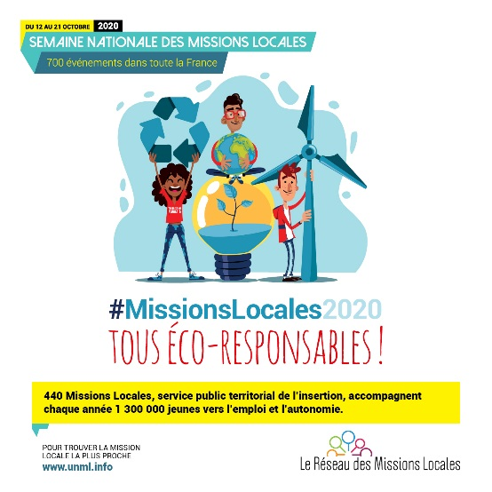
La 5e édition de la Semaine Nationale des Missions Locales revêt un sens très particulier avec un enjeu primordial dans le contexte actuel : se faire connaître et identifier par les 16-25 ans comme un service public de proximité leur étant exclusivement dédié, pour les accompagner vers l’autonomie et l’emploi.
Le fil rouge de cette année choisi par les Missions Locales est l’éco-responsabilité, sujet fondamental et urgent qui permet aux jeunes de s’inscrire dans l’avenir, et prenant d’autant plus de sens dans un contexte de réflexions profondes sur la construction d’un monde post-Covid plus vertueux et inclusif.
Les Missions Locales se montrent actrices à part entière de la phase de transition que nous vivons en organisant des événements mettant en valeur leurs actions entreprises en matière écologique, environnementale, ou plus largement écoresponsable.
La Semaine nationale des Missions Locales s’organise cette année du 12 au 21 octobre.

La Mission Locale de NOM DE VOTRE STRUCTURE participe à la dynamique nationale en organisant un événement sur son territoire.

Une Semaine pour valoriser les actions des Missions Locales en matière d’écoresponsabilité

Comme chaque année maintenant depuis 2016, les 440 Missions Locales se mobilisent dans le cadre d’une semaine d’information et d’action exceptionnelle. Plus de 700 événements sont ainsi organisés dans toute la France.
Pour l'édition 2020 qui se déroulera du 12 au 21 octobre prochains, les Missions Locales organisent, seules ou avec leurs partenaires, des actions autour de l’écoresponsabilité.
Les Missions Locales ont choisi cette thématique plus que jamais d’actualité, pour valoriser
les jeunes dans leur rôle de porte-voix des grands combats environnementaux de notre époque et acteurs principaux du monde de demain.
Voici quelques exemples d’actions organisées : valorisation des filières “vertes”, des métiers de la transition énergétique ; organisation de journées thématiques sur le réchauffement climatique, sur l’économie circulaire, sur les usages numériques non polluants (conscientisation, bonnes pratiques) ; atelier sur la consommation responsable ; fabrication d’objets à partir de matériaux recyclés (aspect entrepreneurial également) ; nettoyage de sites naturels ; mise en place de potagers participatifs, etc. Retrouvez les actions en ligne sur le site dédié.

Missions Locales : une mission de service public dédiée aux jeunes

Les 440 Missions Locales poursuivent un objectif : accompagner les jeunes de 16 à 25 ans vers l’emploi et l’autonomie. Pour y parvenir, elles ne s’occupent pas que d’emploi. Formation, logement, santé, accès aux droits : bien des obstacles peuvent se dresser entre un jeune et le marché du travail.

Le réseau des Missions Locales est l’unique service public dédié à l’insertion sociale et professionnelle des jeunes de 16 à 25 ans.

À PROPOS DE LA MISSION LOCALE (NOM DE VOTRE STRUCTURE) : Constituée sous la forme d’une association ou d’un groupement d’intérêt public, la Mission Locale assure des fonctions de mobilisation, d’accueil, d’information, d’orientation et d’accompagnement des jeunes de 16 à 25 ans. La Mission Locale est un acteur territorial des politiques publiques. Elle regroupe les représentants de l’État, des collectivités territoriales, des établissements publics, des organisations professionnelles et syndicales et des associations. Présidée par Nom Présidente/Président, élu(e) local(e), elle mobilise l’ensemble des acteurs socio-économiques de son territoire.
L’événement de (nom de votre structure)

Nom de l’événement, petit descriptif, date, adresse, photo si possible.

(nom de votre structure) EN QUELQUES CHIFFRES
- XXXXXX jeunes accompagnés par an - X actions menées en partenariat
- XX parrains bénévoles impliqués - …

- Nous contacter pour nous interviewer :
- XXXXXXXXXXXXXXXXXXX, Président(e) de (nom de votre structure)
- XXXXXXXXXXXXXXXXX, un(e) chargé(e) de projet (nom de votre structure)

- (Les partenaires de l’événement : insérer les logos ci-dessous)

Toutes les actions réseau
des Missions Locales
CONTACT PRESSE :
Compléter par le nom/coordonnées de votre contact presse

CONTACT PRESSE NATIONAL
Edith Le Gourrier - elegourrier@unml.info

www.unml.info

#MissionsLocales2020

